ФЕДЕРАЛЬНЫЙ ПРОЕКТ «СОДЕЙСТВИЕ ЗАНЯТОСТИ» НАЦИОНАЛЬНОГО ПРОЕКТА «ДЕМОГРАФИЯ»

Пройди бесплатное обучение и получи востребованные профессиональные навыки (текст ссылкой на данную https://express.worldskills.ru/#about )

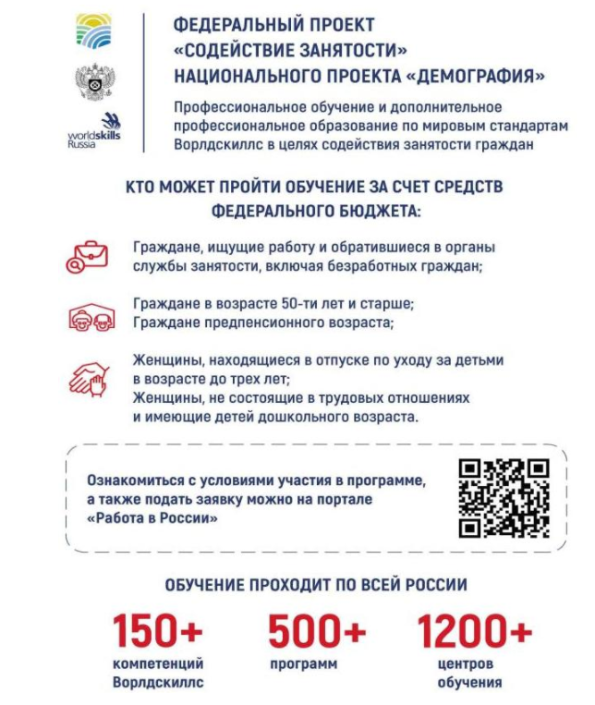

АНО «Региональный центр развития квалификаций
Г. Владивосток, ул. Светланская, 167, оф. 410
Телефон: +7 (924) 730 14 01

КГА ПОУ «Приморский политехнический колледж» проводит профессиональное обучение и дополнительное профессиональное образование по следующим компетенциям:
- Администрирование отеля
- Документационное обеспечение управления и архивоведение
- Ремонт и обслуживание легковых автомобилей
- Бухгалтерский учет

